DESPLIEGUE DE APLICACIONES WEB

**ACTIVIDAD 1**

SERGIO GUTIERREZ POZUELO – 2ºDAW

1. ¿Cómo sabemos si tenemos conexión a internet?

A través del comando *ipconfig* tenemos una manera de saber si estamos conectados a internet. Además, nos muestra la dirección IP del router, su dirección MAC y permite eliminar tu DNS.

Cuando se ejecuta el comando muestra una lista con todas las interfaces de red, incluyendo los adaptadores de red virtuales. Para el adaptador LAN y WIFI nos muestra la IP local.

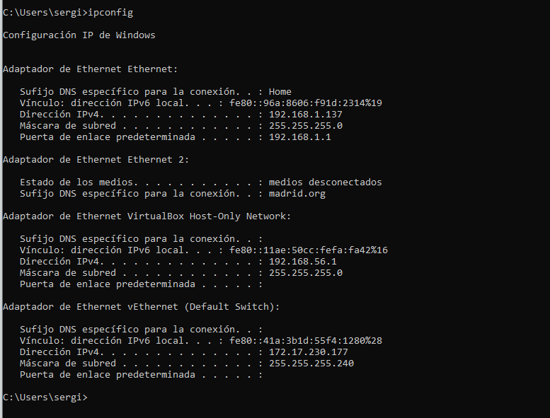

A través del comando *ping* (url) vamos a conocer el estado que tiene una determinada conexión. Nos va a mostrar si la IP especifica o del host se puede acceder desde la red, todo según el envío de paquetes.

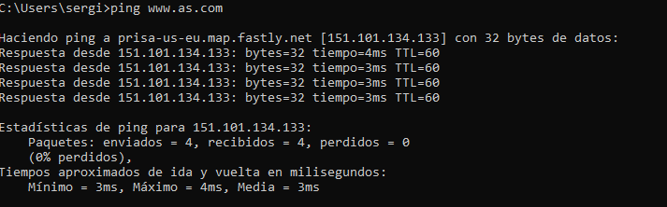

1. ¿Cómo sabemos si nuestro servidor es accesible desde Internet?

A través del comando ufw, que es propio de Linux, podemos comprobar si los puertos de nuestro servidor están abierto para poder acceder a Internet. *sudo ufw enable(lo activamos), sudo ufw status (comprobamos el estado)*

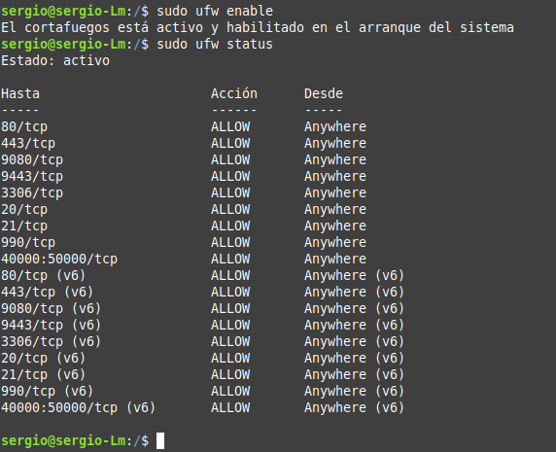

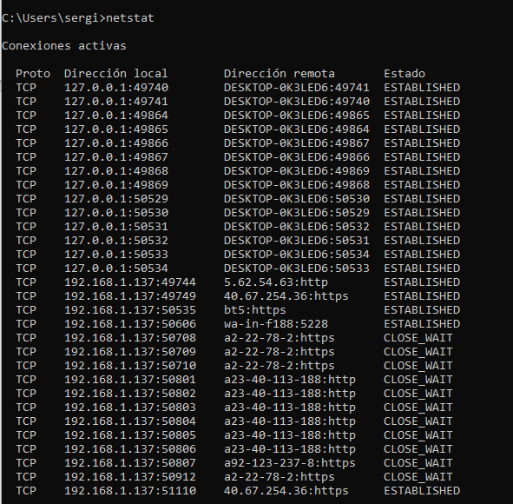El comando *netstat* nos va a mostrar una lista de las conexiones que están activas, tanto de entrada como de salida, así podemos comprobar si nuestro equipo es accesible desde Internet.

1. ¿Cómo sabemos a quién pertenece una dirección web(URL)?

A través del comando *nslookup(url)* podemos conocer el servidor a que pertenece la web, su dirección Ip, y la ubicación del servidor, además de su alias.

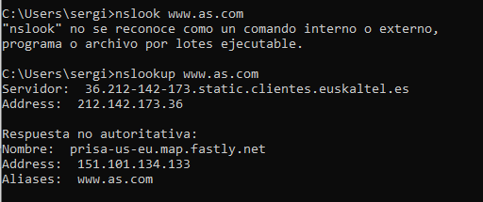

El comando *dig* en este caso va a hacer lo mismo que *nslookup* lo único que es propio de Linux. Además hace búsquedas en los DNS según el nombre del servidor.

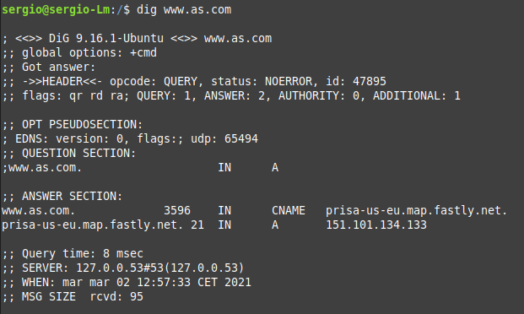

1. ¿Cómo probamos que podemos acceder a un servidor?

Con el comando *curl* podemos comprobar que tenemos acceso a un servidor ya que nos va a mostrar el contenido de una página web. En este caso nos muestra la pagina de [www.as.com](http://www.as.com).

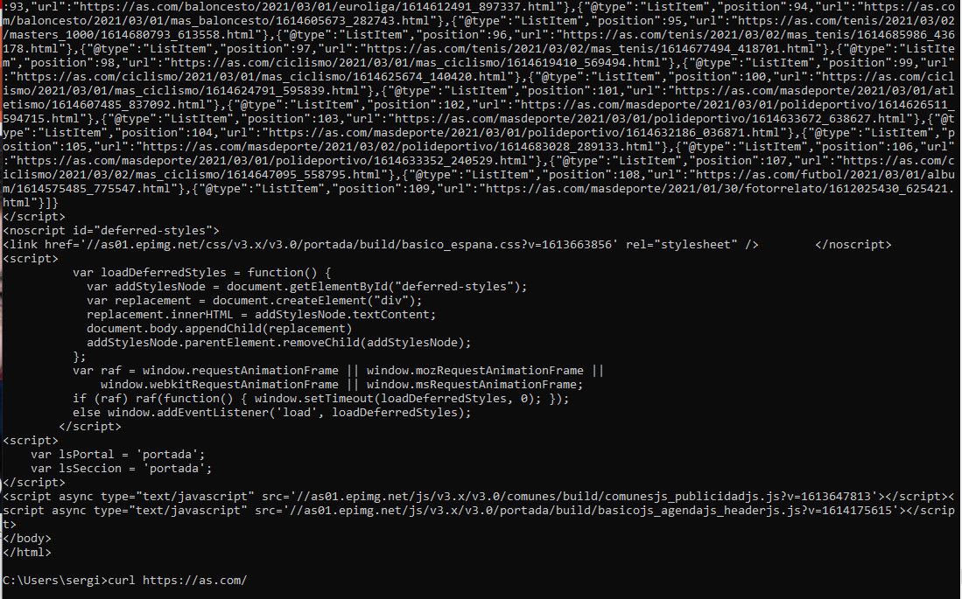

(Me sale todo lo que esta encima, pero como es mucho no te puedo poner que salga el comando encima, así que lo he puesto debajo otra vez)

Con el comando *wget* también podemos demostrar que estamos conctado a un servidor ya que a través de el vamos a poder descargar archivos, incluso sitios web completos, que se encuentran en internet.

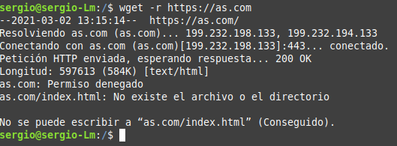

En este caso ha intentado descargarse la página, pero no has dado permiso denegado, pero hemos podido comprobar que tenemos acceso al servidor.

1. Otro comandos.

Otros comando que han sido necesario durante la actividad han sido comando de instalación para poder usar algunos de los anteriores, como por ejemplo:

* *apt-get install dnsutils*
* *apt-get install ufw*